**Ôn tập JAVA 4**

**1.Giới thiệu về JPA**

Bài tập 1 : Khởi tạo một database Appjava4 và tạo bảng TaiKhoan với những thuộc tính sau:

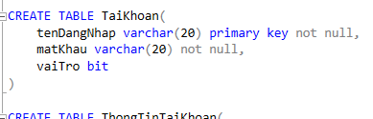

Sau đó trong eclip cấu hình database vừa mới khởi tạo. Tiếp đến tạo một class và mô phỏng nhưng thuộc tính trong bảng TaiKhoan(database) giống với những thuộc tính trong class khởi tạo.

------------Cấu hình database------------

Bài tập 2 : Trong database Appjava4 và tạo thêm 1 bảng ThongTinTaiKhoan với những thuộc tính sau:

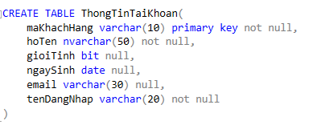

Thêm liên kết khóa ngoại từ bảng TaiKhoan vào bảng ThongTinTaiKhoan.

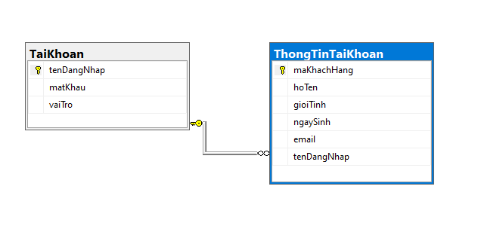

Tiếp đến tạo thêm một class và mô phỏng nhưng thuộc tính trong bảng ThongTinTaiKhoan (database) giống với những thuộc tính trong class khởi tạo. Tiếp tục mô phỏng liên kết khóa ngoại trong eclip.

------------Quan hệ một một ------------

Bài tập 3 : Trong database Appjava4 và tạo thêm 3 bảng Sach, TheLoai_Sach , TheLoai với những thuộc tính sau:

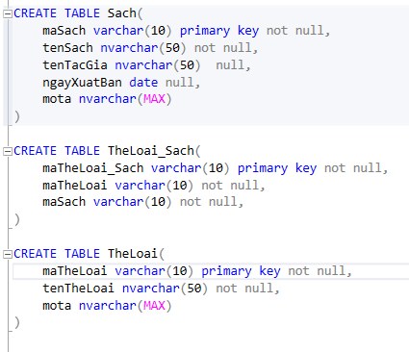

Thêm liên kết khóa ngoại từ bảng Sach và TheLoai vào bảng TheLoai_Sach.

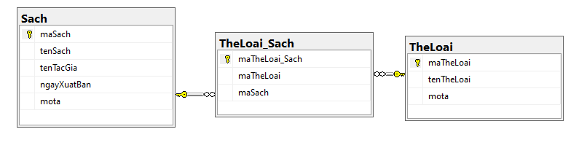

Tiếp đến tạo thêm các class và mô phỏng nhưng thuộc tính trong các bảng Sach, TheLoai_Sach , TheLoai (database) giống với những thuộc tính trong các class khởi tạo. Tiếp tục mô phỏng liên kết khóa ngoại trong eclip.

------------Quan hệ một nhiều,nhiều một ------------